# CONTENIDO

CONTENIDO 1

TABLA DE ILUSTRACIONES 2

1. OBJETIVO 3

2. ALCANCE 3

3. RESPONSABLES 3

4. DEFINICIONES 3

5. CONTENIDO 7

5.1. METODOLOGÍAS ÁGILES - SCRUM 11

5.1.1. Roles 11

5.1.2. Artefactos 12

5.1.3. Eventos 12

5.2. PM4R-AGILE-V3 13

5.2.1 Roles 13

5.2.2 Principios 13

5.2.3 Pasos para el desarrollo del plan 15

5.3. ACTIVIDADES PARA LA GESTIÓN DE PROYECTOS. 16

5.3.1. Repositorio para los proyectos. 16

5.3.2. ETAPA DE INICIO 17

5.3.3. ETAPA DE EJECUCIÓN. 23

5.3.4. ETAPA DE PLANEACIÓN 23

5.3.5. ETAPA DE SEGUIMIENTO Y CONTROL. 24

5.3.6. ETAPA DE CIERRE. 27

6. CONTROL DE CAMBIOS 28

# TABLA DE ILUSTRACIONES

Ilustración 1 Rol del grupo de procesos del PMBOK 4

Ilustración 2 Elementos de scrum 6

Ilustración 3 Diagrama de contexto de la AE de la SuperSociedades. 8

Ilustración 4 Ilustración 2 Archivo de planeación de proyectos Supersociedades 9

Ilustración 5 Roles PM4R-Agile 13

Ilustración 6 Triángulo Ágil-fuente PM4R-v3 14

Ilustración 7 Pasos para el desarrollo del plan PM4R-Agile 15

Ilustración 8 Estructura para guardar información de los proyectos. 17

Ilustración 9 . Formato de acta de inicio 18

Ilustración 10 Formato Matriz de riesgos 19

Ilustración 11 Consideraciones para un plan de proyecto 21

Ilustración 12 Estructura de carpetas etapa de ejecución 24

Ilustración 13 Gestión de los riesgos en proyectos 26

# 

## OBJETIVO

Definir las actividades de gestión de proyectos en la Superintendencia de Sociedades, estableciendo un conjunto de acciones a partir de lineamientos y buenas prácticas; dichas actividades se llevarán a cabo con el fin de velar por la correcta ejecución de la planeación establecida y la optimización de los recursos.

## ALCANCE

Este documento enmarca de forma general las actividades de gestión de proyectos enfatizando el seguimiento y control para la correcta ejecución de los proyectos hasta el cierre y entrega de estos.

## RESPONSABLES

De acuerdo con el documento GC-PO-001 Políticas del SGI, todos los funcionarios, contratistas, terceros y proveedores que estén involucrados en proyectos que se ejecuten dentro de la Superintendencia de Sociedades tienen la responsabilidad y el deber de realizar como mínimo las actividades acá descritas para la gestión de proyectos.

## DEFINICIONES

* + **PMBOK:** guía PMBOK (Project Management Body of Knowledge) del PMI, estándar utilizado en la Supersociedades para la gestión de proyectos, generado por el Project Management Institute (PMI®), primera versión creada en 1996 llevando al mundo un documento que, poco a poco, fue calando en las industrias y en la administración de proyectos, convirtiéndose en un estándar avalado por ANSI desde el año 2000. Hoy día está vigente la versión 7.0.

Así mismo dentro de la guía del PMBOK cada uno de los grupos de procesos tiene un papel importante en la gestión de proyectos como se muestra a continuación:

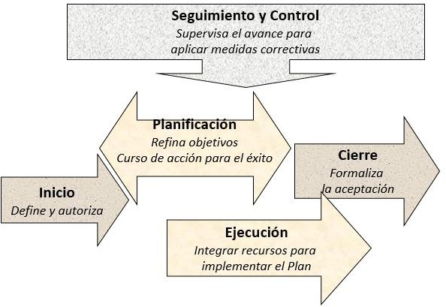

Ilustración 1 Rol del grupo de procesos del PMBOK

Conceptos que se encuentran en la guía del PMBOK.

* + **Proyecto**: Es un esfuerzo temporal que se realiza para llevar a cabo un producto, un servicio o un resultado único. Tiene un principio y un final bien definido. Su culminación puede tener como resultado el alcance de los objetivos en el mejor de los casos.
  + **Dirección de Proyectos**: Consiste en la aplicación de conocimientos, habilidades, herramientas y técnicas a las actividades del proyecto, para cumplir con sus requisitos. Para lograrlo se han de aplicar los procesos de dirección de proyectos distribuidos en los 5 grupos de procesos (iniciación, planificación, ejecución, seguimiento y control, cierre) del PMBOK® Guide.
  + **Triple restricción en proyectos**: se compone de los elementos del alcance, el tiempo y el coste, alrededor de la calidad del proyecto. Cualquier cambio en uno de estos elementos afecta al resto.
  + **Ciclo de vida del proyecto**: fases por las que atraviesa un proyecto, desde el inicio hasta el cierre.
  + **Alcance del proyecto**: Es el trabajo que es necesario realizar para suministrar un producto, servicio o resultado con funciones y características especificadas previamente.
  + **Entrada**: Hace referencia a cualquier elemento, interno o externo, del proyecto que sea requerido por un proceso para que dicho proceso continúe. Puede ser un resultado de un proceso predecesor.
  + **Fase del proyecto**: Es un conjunto de actividades del proyecto relacionadas lógicamente, que culmina con la finalización de uno o más entregables.
  + **Project Management Office (PMO)**: Oficina de Dirección de Proyectos. Su misión es estandarizar los procesos de gestión y compartir los recursos, metodologías, herramientas, técnicas entre los jefes de los proyectos. Existen PMO de apoyo, con una función consultiva; PMO de control, con función de soporte; y PMO directivas, con función de control.
  + **EDT** (Estructura de Desglose del Proyecto): Es la representación gráfica de las distintas actividades que conforman un proyecto. Su uso permite planear y controlar de forma adecuada ese proyecto.
  + **Análisis Coste-Beneficio del proyecto**: Es una técnica de análisis financiero que permite calcular los beneficios proporcionados por un proyecto frente a los costes previsibles necesarios para llevarlo a cabo.
  + **Cierre del proyecto**: Es el proceso de finalización de todas las actividades de los grupos de procesos de la dirección de proyectos, para completar formalmente un proyecto o una fase del mismo.
  + **Interesado**: Son los individuos u organizaciones que pueden afectar, o verse afectado, por las decisiones y actividades del proyecto. Una correcta gestión de los interesados es vital para alcanzar el éxito del proyecto.
  + **Programa**: Grupo de proyectos relacionados, compuesto por subprogramas y actividades, cuya gestión se realiza de modo ordenado para obtener unos beneficios que no se obtendrían si se hiciesen de forma individual.
  + **Salidas del proyecto**: Son los productos, resultados o servicios generados por un proceso.
  + **Gestión de riesgos**: Consiste en identificar, evaluar y tratar los riesgos e incertidumbres a los que se enfrentan todos los proyectos. Estos riesgos también pueden convertirse en oportunidades.
  + **Scrum** es ampliamente conocido como un marco Ágil para el desarrollo y gestión de proyectos de software, pero es mucho más que eso. En el siguiente gráfico vemos los elementos de scrum.

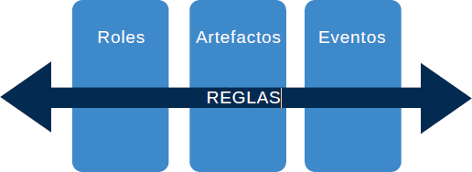

Ilustración 2 Elementos de scrum

## CONTENIDO

De acuerdo con la literatura, la Gestión de Proyectos es un área del conocimiento altamente desarrollada en los últimos años, por ende, así mismo ha crecido la inversión en capacitación y desarrollo de metodologías que propendan por una puesta en práctica efectiva; cuando al conocimiento se integran recursos, personas y objetivo constituyen una disciplina. Es así como la Gestión de Proyectos como disciplina orientada a resultados, permite planificar, organizar, direccionar, controlar y verificar la calidad del desarrollo de los proyectos en el mudo empresarial, organizacional y estatal.1

En el año 2012, la Superintendencia de Sociedades con el fin de alinear el negocio con las Tecnologías de la Información (TI en adelante) y así mismo alcanzar más eficientemente sus objetivos actuales y futuros, hizo una representación descriptiva del modelo, fusionando (procesos, tecnología y gente) u organización lógica de la Entidad, a través de un ejercicio de Arquitectura Empresarial siguiendo los lineamientos del marco de referencia TOGAF, como se muestra en la siguiente imagen:

De acuerdo con la literatura, la Gestión de Proyectos es un área del conocimiento altamente desarrollada en los últimos años, por ende, así mismo ha crecido la inversión en capacitación y desarrollo de metodologías que propendan por una puesta en práctica efectiva; cuando al conocimiento se integran recursos, personas y objetivo constituyen una disciplina. Es así como la Gestión de Proyectos como disciplina orientada a resultados, permite planificar, organizar, direccionar, controlar y verificar la calidad del desarrollo de los proyectos en el mudo empresarial, organizacional y estatal.[1]

En el año 2012, la Superintendencia de Sociedades con el fin de alinear el negocio con las Tecnologías de la Información (TI en adelante) y así mismo alcanzar más eficientemente sus objetivos actuales y futuros, hizo una representación descriptiva del modelo, fusionando (procesos, tecnología y gente) u organización lógica de la Entidad, a través de un ejercicio de arquitectura Empresarial siguiendo los lineamientos del marco de referencia TOGAF, como se muestra en la siguiente imagen:

|  |  |
| --- | --- |
|  |  |

Ilustración 3 Diagrama de contexto de la AE de la SuperSociedades.

Producto del ejercicio se creó el área de Arquitectura de Negocio en la Oficina de Planeación, y dentro de la Dirección de Informática y Desarrollo (Dirección de Tecnologías y las Comunicaciones, actualmente) los grupos de Innovación y Arquitectura de Aplicaciones y el Grupo de Sistemas y Tecnología, así mismo, se creó dentro de la Delegatura de Asuntos Económicos el Grupo de Arquitectura de Datos. Con esta estructura al existir una comunicación entre negocio y TI, la Entidad comenzó a evolucionar incorporando la ingeniería empresarial para generar valor[2], esto lo hizo teniendo como principales motivadores: Integración, supervivencia, cambio, agilidad, competitividad e innovación.

Así entonces, la Entidad comenzó a adoptar marcos / metodologías / buenas prácticas donde el centro es el cliente (tanto usuarios internos como externos).

Dentro del ejercicio que se realizó en los años 2012 al 2015 de arquitectura empresarial se adoptó como estándar para la gestión de los proyectos el PMBOK [3]versión 4.0 del PMI; igualmente se impartió capacitación a los funcionarios de la época y se crearon instrumentos que permitían medir los proyectos estratégicos.

Dentro del Sistema de Gestión Integrado - SGI de la Entidad, se encuentran documentos que describen la planeación y el seguimiento que se le debe dar a los proyectos estratégicos acorde a las buenas prácticas indicadas en el PMBOK.

* [GC-MT-001 Metodología para la planeación de Proyectos.pdf](https://www.supersociedades.gov.co/documents/107391/3463418/GC-MT-001%2BMetodologia%2Bpara%2Bla%2BPlaneacion%2Bde%2BProyectos.pdf)
* [GC-F-015_PlaneaciondeProyectos.xls](https://www.supersociedades.gov.co/documents/107391/3463817/GC-F-015_PlaneaciondeProyectos.xlsx)

En estos documentos la Oficina Asesora de Planeación - OAP, describe la metodología y el archivo Excel que lleva el control de los proyectos estratégicos de la Entidad, como se muestra en la siguiente figura.

Ilustración 4 Ilustración 2 Archivo de planeación de proyectos Supersociedades

El archivo Excel cuenta con un libro por proyecto que contiene varias hojas de Excel que registra Información relacionada con los grupos de procesos para la gestión de proyectos como:

Proyecto

* Justificación - Objetivo
* Indicadores
* Recursos Financieros
* Recursos Humanos
* Comunicaciones internas
* Interesados
* Plan de comunicaciones
* Requerimientos
* Alcance
* EDT- Actividades
* Riesgos

En las hojas se describe información del Plan de Dirección de proyectos (conformada por los subplanes alcance, requerimientos, EDT-entregables, tiempo, comunicaciones, riesgos, recursos humanos y financieros) y se tiene una hoja de indicadores donde se puede medir el avance de cada proyecto estratégico. Igualmente, dentro de la metodología de planeación de proyectos se hace referencia al documento guía de administración del riesgo el cual debe ser aplicado en los proyectos para gestionar las situaciones que se presenten en los mismos.

La Oficina Asesora de planeación cuenta con un repositorio en la intranet vigencia por vigencia dependencia por dependencia donde se debe diligenciar en el formato Excel, mes a mes el seguimiento y medición de los proyectos estratégicos de la Entidad. Ruta:

<http://intranet/DSS/OAP/DOCS/Documentos/Forms/AllItems.aspx>.

En el año 2021 debido a una reestructuración de la Entidad fue creado el grupo de proyectos de tecnología con las siguientes funciones:

* Monitorear los diferentes proyectos tecnológicos a cargo de la Dirección de Tecnología de la Información y las Comunicaciones, con el fin de lograr su implementación.
* Mantener un control y seguimiento de todos los proyectos de la Dirección de Tecnología de la Información y las Comunicaciones, asegurándose que se realice la implementación, pruebas, puesta en producción, uso, apropiación y cierre.
* Asegurar la documentación de todos los proyectos para cada una de sus fases.
* Propiciar la adopción de buenas prácticas en materia de ejecución de proyectos, con el fin que los proyectos se ejecuten adecuadamente y se haga la entrega y apropiación por parte de los usuarios.
* Gestionar y supervisar los diferentes proyectos de tecnologías de información que se estructuren en cumplimiento de las funciones propias de la Dirección.
* Adoptar y cumplir las políticas, modelos y controles de seguridad de la información y el sistema integrado de gestión, involucrados dentro de las actividades del grupo.
* Gestionar la adopción de las normas aplicables en materia de tecnologías de la información y comunicaciones, modelo integral de planeación y gestión institucional, transformación digital, seguridad digital, ciberseguridad, política de gobierno digital y la Norma ISO 27001:2022 de Seguridad de la información y demás que se expidan y en las cuales estén involucradas actividades del grupo.
* Las demás funciones que le asigne el Superintendente de Sociedades o el Superior Inmediato, de acuerdo con la naturaleza de la dependencia.

En cumplimiento de estas funciones al revisar la documentación existente sobre proyectos en la Entidad, se hace necesario que desde el grupo de proyectos de tecnología se documente una guía que cuente con unas actividades mínimas, sencillas y enmarcadas en buenas prácticas para la gestión de proyectos con mayor énfasis en las actividades de control y seguimiento a los proyectos, que les permita a los actores clave conocer el estado de los proyectos que se llevan a cabo en la Superintendencia de Sociedades y tomar decisiones con base en información fidedigna.

# METODOLOGÍAS ÁGILES - SCRUM

## Roles

En todo Scrum Team (ST) hay un total de tres roles:

* + Product Owner (PO). Representa a los clientes o usuarios, y guía al equipo en el desarrollo del producto adecuado.
  + Development Team (DT). El equipo encargado de desarrollar los sprint.
  + Scrum Máster (SM). considerado como un “coach” que ayuda a los miembros del equipo en la implementación de Scrum.

## Artefactos

* + Product Backlog, una lista de todas las características que podrían ser necesarias en el producto final (#1, #2, #3…). La acción de ordenarla y añadir detalles y/o estimaciones se conoce como “refinamiento”, y es un proceso continuo del que participan el PO y DT.
  + El Sprint Backlog es el conjunto de características seleccionadas del Product Backlog que se producirán y entregarán al finalizar el Sprint actual, y que contribuyen a la consecución del objetivo del Sprint.
  + Incremento son todos los elementos/características del Product Backlog completados hasta el final de un determinado Sprint: se produce un incremento al final de cada sprint.

## Eventos

* + Sprint Planning: Reunión de planificación del sprint, donde se identifican:
    - El objetivo del Sprint, y
    - Las tareas para lograrlo
  + Daily Scrum. Reunión diaria para coordinar el trabajo de las próximas 24 horas.
  + Sprint Review: Reunión donde el equipo demuestra el resultado al cliente y recibe feedback.
  + Sprint Retrospective: Reunión donde el equipo se reúne para revisar el Sprint antes de que termine, con el propósito de mejorar el proceso (lecciones aprendidas) en el próximo Sprint.

# PM4R-AGILE-V3

Es la primera metodología de gestión de proyectos de desarrollo para América Latina y el Caribe, basado en la guía del PMBOK. El enfoque PM4R Agile está basado en la guía Agile Practice Guide y recoge buenas prácticas de Agile PM (PRINCE 2) y Scrum.

### Roles

Ilustración 5 Roles PM4R-Agile

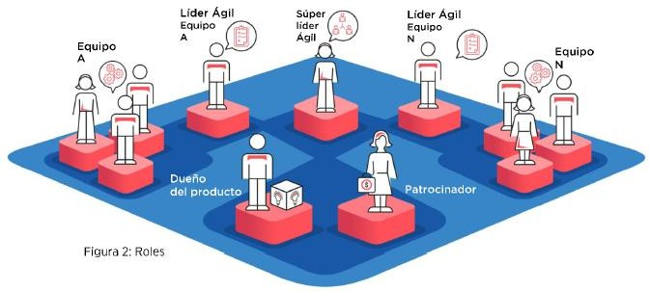

### Principios

Este nuevo enfoque se basa en los siguientes principios generales y específicos.

Generales:

* Compromiso con el resultado: colaboración entre los miembros del equipo evitando el trabajo en silos y cumplir entregas en el plazo acordado.
* Entregas frecuentes de valor: forma iterativa o reiterada incrementando el valor respecto al anterior con las priorizaciones respectivas.
* Adaptación al cambio: adecuación a las desviaciones que surjan con rapidez.

Específicos:

* El cambio es bienvenido
* Trabajar en pequeños incrementos de valor agregado
* Utilizar ciclos de ejecución y retroalimentación cortos
* Aprender a través del descubrimiento
* Ejecución impulsada por el valor
* Es válido equivocarse, pero hay que hacerlo rápido y aprender de los errores.
* Entrega continua
* Mejora continua

PM4R Agile es un método iterativo e incremental de gestionar actividades de forma muy flexible e interactiva.

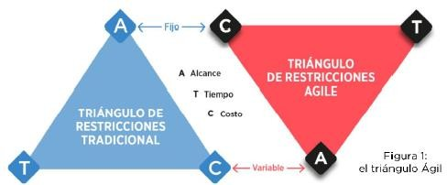

Ilustración 6 Triángulo Ágil-fuente PM4R-v3

### 

### Pasos para el desarrollo del plan

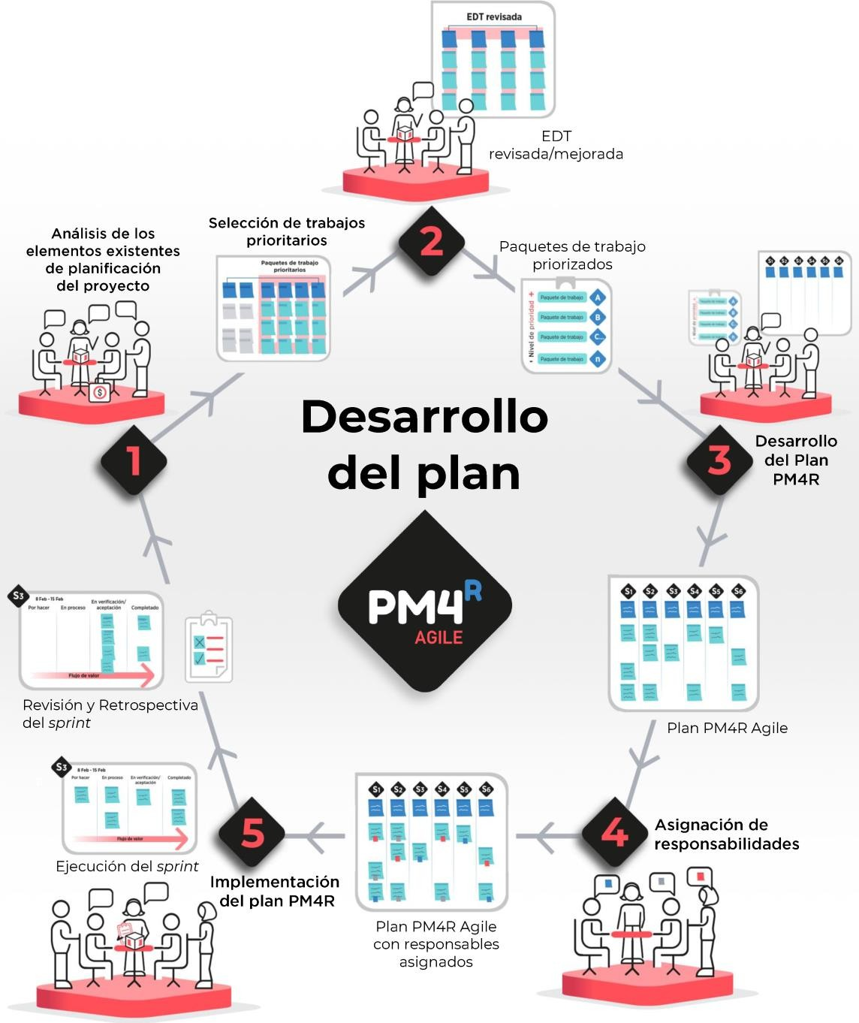

Ilustración 7 Pasos para el desarrollo del plan PM4R-Agile

# ACTIVIDADES PARA LA GESTIÓN DE PROYECTOS.

La gestión de proyectos de acuerdo con el PMI consiste en aplicar los conocimientos, técnicas, herramientas y habilidades a las tareas de los proyectos a fin de conseguir cumplir sus objetivos, mediante la adaptación, aplicación e integración de los procesos de dirección de proyectos adecuados para ejecutarlos de manera eficiente y eficaz. El ciclo de vida básico de la gestión de proyectos abarca cinco etapas:

* Iniciación
* Planeación
* Ejecución
* Seguimiento y Control
* Cierre

En resumen, gestionar un proyecto es planificar, buscar lograr con éxito sus objetivos y los entregables planteados, esta tarea implica identificar y gestionar los riesgos, gestión cuidadosa de los recursos, presupuesto y comunicaciones claras entre los distintos equipos e interesados. Con una adecuada gestión se garantiza que se establezcan expectativas adecuadas en torno a lo que se puede entregar, cuándo y por cuánto. En las fases de planeación y ejecución de proyectos, la gestión es absolutamente necesaria.

## Repositorio para los proyectos.

En la Superintendencia contamos con herramientas colaborativas como SharePoint que nos permite organizar la información de los proyectos; cada grupo o dependencia cuenta con un espacio en la intranet para guardar su información.

Para los documentos que hacen parte del proyecto se recomienda utilizar los formatos que reposan en la intranet como actas, memos, informes, presentaciones entre otros.

Para guardar la información de los proyectos se recomienda una distribución como se muestra en la imagen siguiente:

Ilustración 8 Estructura para guardar información de los proyectos.

## ETAPA DE INICIO

Es en esta etapa donde el proyecto se define en líneas generales, ya pasó por un proceso de contratación o se definió su viabilidad al interior de la Entidad y fue asignado a un área o dependencia para su implementación.

Para identificar que un proyecto ha iniciado es necesario documentar esta actividad, en la Superintendencia de Sociedades dentro del SGI el proceso de gestión contractual cuenta con el formato GCON-F-009-Acta de inicio. Este formato será utilizado para todos los proyectos dado que nos provee información como la fecha de inicio, la fecha fin, plazo y el objetivo del proyecto; si el proyecto se va a desarrollar bajo un contrato se deberán diligenciar toda la información allí solicitada y tendrá que reposar en el expediente en contratos y en el repositorio del proyecto.

En la imagen siguiente se muestra la información solicitada en el acta de inicio de un proyecto.

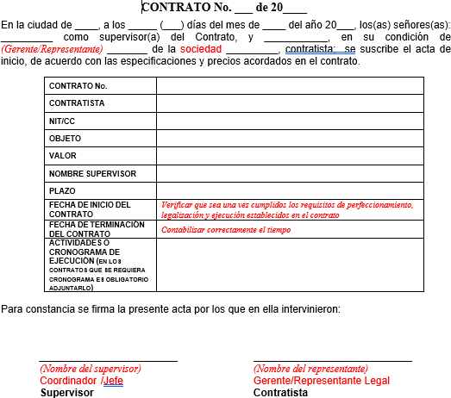

Ilustración 9 . Formato de acta de inicio

En la imagen que muestra el modelo de acta de inicio, se diligencian los campos que se requieran según si es un proyecto derivado de contrato o un proyecto sin contrato. Si es un proyecto que no está amparado bajo un contrato, se coloca en el titulo el nombre del proyecto, en objeto se describe la procedencia del proyecto y la información contractual se diligencia no aplica (NA).

Este formato nos solicita un cronograma o lista de actividades general para el inicio del proyecto.

Otro formato que debemos diligenciar al inicio de un proyecto es el formato GCON-F- 015_ValoracionRiesgosContratos.xlsx, que también se encuentra en el SGI dentro proceso Contratación, este formato nos permite identificar los riesgos de un proyecto en las etapas de planeación, ejecución, seguimiento y cierre de forma general y luego con esa matriz diligenciada con los posibles controles se puede gestionar los riesgos en las diferentes sesiones de seguimiento del proyecto.

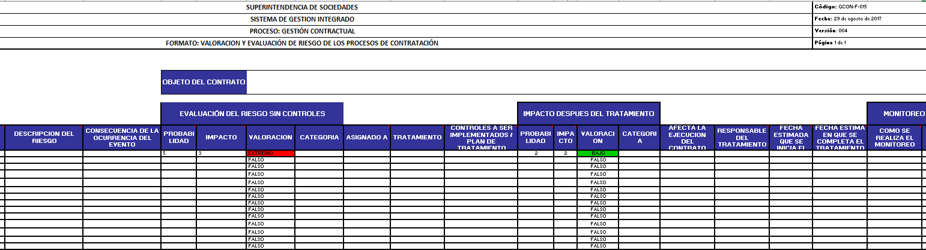

Ilustración 10 Formato Matriz de riesgos

Si el proyecto es generado por un contrato este formato se debe diligenciar para el proceso de contrato, luego se contaría con este documento para gestionarlo durante la vida del proyecto.

Hoy día las organizaciones consideran un activo crucial la información por lo que se requiere una correcta gestión de esta, como almacenarla, trasmitirla y procesarla, por ello es importante que en el campo descripción del formato donde se listan los diferentes riesgos que se presentan en el proyecto se indique cuál de los tres pilares de seguridad de información confidencialidad, integridad, disponibilidad afecta.

Respecto de la **confidencialidad** se requiere que la información sea accesible solo por las personas autorizadas, luego su objetivo es prevenir la divulgación no autorizada de la información.

Con la **integridad** se busca que la información se mantenga inalterada ante accidentes o intentos maliciosos; esta sólo se puede modificar mediante autorización; la integridad previene modificaciones no autorizadas de la información.

La **disponibilidad** se refiere a que información no sufra ninguna degradación en cuanto a accesos. La información deberá permanecer accesible a elementos autorizados; prevenir interrupciones no autorizadas a la información.

Es de suma importancia que en los riesgos asociados a seguridad de la información se categoricen (seguridad digital y ciberseguridad) , por lo que la descripción de un riesgo asociado a seguridad de la información podría incluir la palabra pérdida, falla o ausencia de “disponibilidad” o “integridad” o “confidencialidad” de la información” identificar en que activo de información se presentaría dicha ausencia o pérdida y la causa relacionada:

Ejemplo: *Pérdida de confidencialidad de la información de la Base de datos de nómina debido a la ausencia de políticas de control de acceso y asignación de roles y perfiles.*

Esto para dar cumplimiento de la norma ISO 27001: 2022 estándar internacional que establece los requisitos para la implementación, mantenimiento y mejora continua de un Sistema de Gestión de la Seguridad de la Información (SGSI).

En resumen, en el repositorio Etapa Inicio, debemos tener los siguientes documentos:

* Acta de inicio.
* Cronograma general.
* Matriz de riesgos.
* Si son contratos: contrato, pólizas, ANS definidos, presentación por parte del proveedor para atender el proyecto.

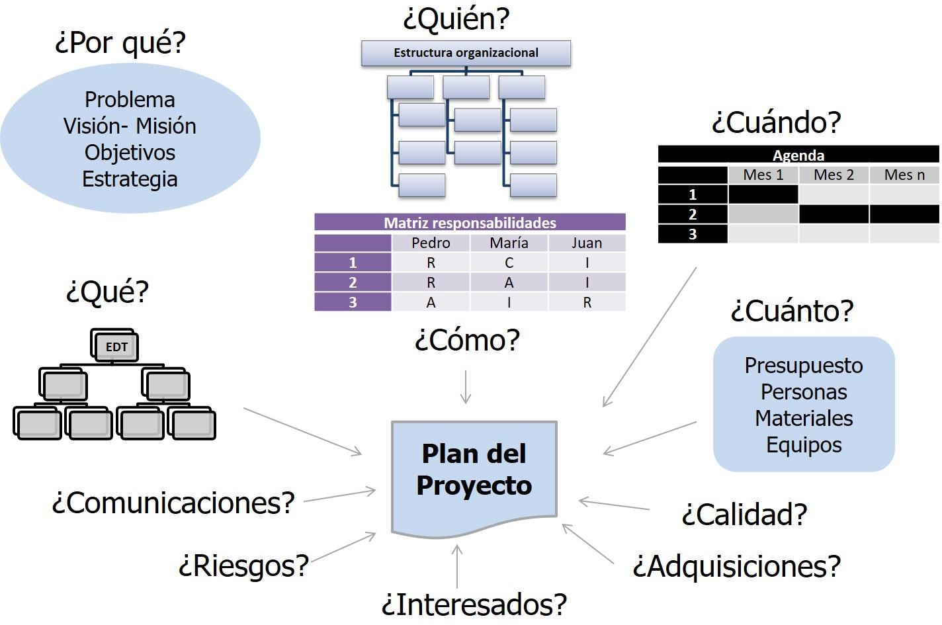

Ilustración 11 Consideraciones para un plan de proyecto

En la Superintendencia de Sociedades se tiene plenamente identificado mediante la metodología definida en el documento GC-MT-001 Metodología para la planeación de Proyectos.pdf, la planeación de los proyectos.

Estas consideraciones que se muestran en la ilustración 12, están contempladas en el formato GC-F-015_PlaneaciondeProyectos.xls que hace parte del SGI en el proceso Gestión integral, donde se definirá completamente la planeación del proyecto:

* + - Proyecto
    - Justificación - Objetivo
    - Indicadores
    - Recursos Financieros
    - Recursos Humanos
    - Comunicaciones internas
    - Interesados
    - Plan de comunicaciones
    - Requerimientos
    - Alcance
    - EDT- Actividades
    - Riesgos

Para el repositorio del proyecto en la etapa de planeación se debe guardar:

* Excel del formato GC-F-015 con las diferentes hojas diligenciados.
* Cronograma detallado.
* Formato de actas, seguimientos e informes mensuales.

Para el caso de los proyectos que se amparan bajo un contrato en el pliego se definen periodicidad de los seguimientos, entrega de informes, plan de pagos, criterios de aceptación para los pagos entre otros factores.

Para los proyectos que no dependen de un contrato, el contenido de los seguimientos debe tener como mínimo:

* Estado de los compromisos del seguimiento anterior.
* Estado de avance del cronograma de las actividades involucradas en la semana anterior.
* El cronograma debe mostrar el avance real con respecto a la línea base.
* Mostrar un estado actual de los entregables comprometidos a la fecha de corte.
* Realizar seguimiento a los riesgos del proyecto para alimentar la matriz general de riesgos que muestre:
  + Riesgo
  + Causa
  + Controles o planes de contingencia
  + Fecha y responsable.

## ETAPA DE EJECUCIÓN.

La ejecución de un proyecto significa poner en marcha todo lo que se ha previsto en la planeación.

## ETAPA DE PLANEACIÓN

En esta etapa se define la hoja de ruta del proyecto estableciendo claramente los objetivos, nos hacemos preguntas como las que se muestran en la siguiente imagen.

Lo primero que se debe tener claro es cuál es el proyecto, objetivos, alcance, entregables, personal que va a desarrollar el proyecto, actividades, presupuesto y los resultados esperados por los interesados, todo esto que se encuentra definido en el plan de proyecto.

Para documentar las actividades que se van a ejecutar en el proyecto se revisa a que obedece el proyecto para definir una estructura que permita organizar la información que se va a guardar del mismo; si es un proyecto donde se adquiera un bien se debe almacenar en el repositorio de esta etapa la documentación que certifique la compra, que cumpla con las especificaciones, acta de recibo a satisfacción y demás documentación que lo soporte.

Si son proyectos de mantenimiento a los equipos tecnológicos se debe seguir el procedimiento [GTI-PR-002_MantenimientosCorrectivosPreventivos.pdf](https://www.supersociedades.gov.co/documents/107391/3472445/GINT-PR-002_MantenimientosCorrectivosPreventivos.pdf)

Si son proyectos relacionados con sistemas de información se debe seguir los procedimientos, metodologías y formatos asociados, que se enuncian a continuación:

* GTI-PR-003 Implementación de sistemas de información.
* [GTI-MT-001-MetodologiaDesarrolloSoftware.](https://www.supersociedades.gov.co/documents/107391/3472445/GINT-MT-001_MetodologiaDesarrolloSoftware.pdf)
* [GTI-F-021-Formato Historia de Usuarios.](https://www.supersociedades.gov.co/documents/107391/3472110/GINT-F-021_FormatoHistoriaUsuarios.docx)
* GTI-G-004 Recomendaciones de seguridad de la infraestructura tecnológica
* [GTI-PR-014 Entrega y Despliegue de Sistemas de Información.](https://www.supersociedades.gov.co/documents/107391/3472445/GINT-PR-014_EntregaDespliegueSI.pdf)
* [GTI-PR-006 Cambios al Ambiente Productivo.](https://www.supersociedades.gov.co/documents/107391/3472445/GINT-PR-006_CambiosAmbienteProductivo.pdf)
* GTI-PR-017 Gestión de la capacidad de la infraestructura tecnológica
* [GTI-F-003_SolicitudCambioAmbienteProductivo.xlsx](https://www.supersociedades.gov.co/documents/107391/3472110/GINT-F-003_SolicitudCambioAmbienteProductivo.xlsx)

Todos estos procedimientos, metodologías y formatos reposan en el SGI proceso Gestión de Infraestructura y Tecnologías de la Información.

En la siguiente imagen se define una estructura sugerida de carpetas para las fases de la etapa de ejecución de proyectos de sistemas de información.

Ilustración 12 Estructura de carpetas etapa de ejecución



Puesta en producción

Pruebas

Levantamiento

Ejecución

## ETAPA DE SEGUIMIENTO Y CONTROL.

En esta etapa se busca comparar lo planeado con lo ejecutado para medir la efectividad del proyecto, con el fin de poder mejorar el proyecto, tener los entregables a tiempo, para que el equipo aprenda tanto del éxito como del fracaso, entre otros.

En esta etapa es importante,

* + - Tener presente los objetivos iniciales.
    - Revisar el rendimiento del proyecto.
    - Compartir el desempeño del proyecto con los interesados.

En el seguimiento y control de los proyectos se debe revisar como mínimo las siguientes variables.

* + - Cronograma: estado actual comparando lo planeado contra lo ejecutado, validando el rendimiento del proyecto y generando las estrategias necesarias para que se cumpla dentro y en los términos establecidos.
    - Gestión de interesados: revisar que las expectativas que se han generado se estén llevando a cabo y el avance de los entregables cumpla con lo requerido por la entidad.
    - Riesgos: que se estén monitoreando y llevando a cabo los controles especificados para los riesgos identificados en el inicio del proyecto. Si aparecen nuevas situaciones que afecten el normal desempeño del proyecto se debe incorporar en la matriz de riesgos y definirles los controles necesarios para atenderlos. En la siguiente imagen se muestra que los riesgos se gestionan durante la ejecución de acuerdo con lo que se haya identificado en el inicio, planeación, ejecución y se monitorean constantemente en los seguimientos.

Ilustración 13 Gestión de los riesgos en proyectos

* + - Gestión de cambio: para la entrega de productos que tengan relación con tecnología y que afecten el ambiente productivo de la infraestructura tecnológica se debe seguir las actividades que se describen en el procedimiento GTI-PR-006 Cambios al Ambiente Productivo.
    - Gestión de Cambio de los servicios de los proveedores: Cualquier cambio que se identifique dentro del desarrollo del proyecto sobre las prácticas de seguridad de la información de los proveedores o sobre la prestación del servicio, deberá identificarse y evaluar el riesgo, con el fin de implementar los controles a que haya lugar para mitigar su probabilidad e impacto.
    - Uso y apropiación: todo proyecto debe incorporar desde sus inicios las actividades que involucren cubrir las necesidades de las personas, adueñándose y utilizando los entregables generados por un proyecto, pasando a ser algo cotidiano y formando parte de la vida diaria.
    - Informes mensuales: independiente de si es el proyecto es generado de un contrato o ha nacido para cubrir una necesidad y ser desarrollado al interior debe documentarse en un documento las actividades principales que se han generado durante el mes; este puede estar conformado por la suma de los seguimientos semanales o quincenales según se haya definido.

## ETAPA DE CIERRE.

En esta etapa es importante reunirse con los participantes del proyecto y evaluar el mismo en términos de éxito y fracaso.

Es en esta etapa donde se documentan las lecciones aprendidas, las cuales se recomienda documentar en el acta de cierre del proyecto, para que sirvan de apoyo para los demás proyectos que se ejecuten. Así mismo se debe revisar que documentación es importante tener disponible para que los entregables funcionen correctamente. En caso de que el proyecto sea de tecnología se debe actualizar el catálogo de servicios, entregar la documentación para que el artefacto tecnológico sea sostenible, capacitar a mesa de ayuda y si es derivado de un contrato especificar los ANS de mantenimiento si se pactaron, temas de garantía y demás.

# CONTROL DE CAMBIOS

|  |  |  |
| --- | --- | --- |
| **Versión** | **Fecha** | **Descripción del Cambio** |
| 001 | 15/09/2023 | Se crea la primera versión de la guía de gestión de proyectos |
| 002 | 01/04/2025 | Alineación con el nuevo manual de identidad visual de la entidad y corrección de la numeración dentro de las secciones del documento  Se incluye la supervisión de los cambios en la prestación de los servicios por parte de los proveedores |

|  |  |  |
| --- | --- | --- |
| **Elaboró** | **Revisó** | **Aprobó** |
| Nombre: María José Rosales López  Cargo: Contratista – Grupo de proyectos de tecnología.  Fecha: 18 de marzo de 2025 | Nombre: Diego Alejandro Franco  Cargo: Coordinador de proyectos de tecnología  Fecha: 18 de marzo de 2025 | Nombre: Nubia Xiomara Sepúlveda  Cargo: director (e) e Tecnología de la Información y las Comunicaciones  Fecha: 01 de abril de 2025 |

1. Terrazas (2009)
2. Zachman (2003)
3. Siglas de Project Management Body of Knowledge (Cuerpo de Conocimientos de la Gestión de Proyectos)